

GESTION DES CONGÉS
Guide d'installation
La Ciotat Entreprendre
Application développée par Excellium
Version 1.0 — Avril 2026
À destination du responsable d'installation

Table des matières
1. Prérequis
2. Contenu de la clé USB
3. Installation de l'application
3.1 Lancer l'installeur
3.2 Fin de l'installation
4. Mise en place de la configuration
4.1 Ouvrir le dossier %APPDATA%
4.2 Copier le dossier conges-lce
5. Premier lancement
5.1 Page de connexion
5.2 Création du mot de passe
6. Vérifications après installation
7. Dépannage
7.1 SmartScreen bloque l'installation
7.2 L'application ne démarre pas
7.3 « Configuration Turso introuvable »
7.4 Mot de passe oublié

1. Prérequis
Avant d'installer l'application sur un poste utilisateur, vérifier les points suivants :
- Système d'exploitation : Windows 10 ou Windows 11.
- Droits administrateur local sur le poste (pour l'installation).
- Connexion Internet active (l'application se connecte à la base de données dans le cloud).
- Environ 200 Mo d'espace disque libre.
💡 Astuce — L'application n'a pas besoin d'être ouverte sur un compte utilisateur particulier de Windows : les données sont partagées entre tous les postes via le cloud.

2. Contenu de la clé USB
La clé USB remise par l'administrateur de l'application contient :
- L'installateur de l'application : Gestion des Congés-1.0.0 Setup.exe
- Le dossier de configuration prêt à l'emploi : conges-lce (à copier dans %APPDATA%)
- Le présent guide d'installation (PDF ou Word)
- Le guide d'utilisation à remettre à chaque salarié après installation
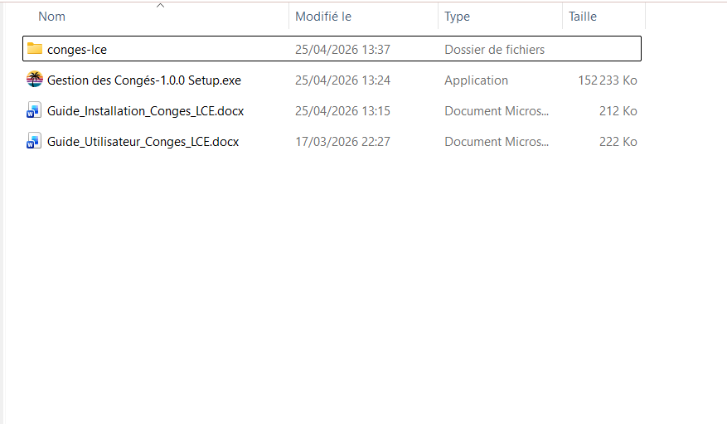
────────────────────────────────────────────────────────────

3. Installation de l'application
3.1 Lancer l'installeur
1. Insérer la clé USB dans le poste utilisateur.
2. Ouvrir la clé USB depuis l'Explorateur de fichiers Windows.
3. Déplacer provisoirement Gestion des Congés-1.0.0 sur le bureau du poste
4. Double-cliquer sur cette icone.
────────────────────────────────────────────────────────────
L'installation démarre automatiquement et ne demande aucun choix particulier. Une icône Gestion des Congés est créée sur le bureau et dans le menu Démarrer.

3.2 Fin de l'installation
L'installation se termine en quelques secondes. L'application se lance automatiquement à la fin de l'installation, mais il faut d'abord placer le fichier de configuration (étape suivante) avant qu'elle ne fonctionne.
1. Si l'application est lancée automatiquement, fermer la fenêtre.
2. Vérifier qu'une icône Gestion des Congés est bien présente sur le bureau.

────────────────────────────────────────────────────────────

4. Mise en place de la configuration
L'application a besoin d'un fichier de configuration (config.json) qui contient les identifiants pour se connecter à la base de données dans le cloud. Ce fichier est fourni dans le dossier conges-lce de la clé USB. Il suffit de le copier au bon endroit.

4.1 Ouvrir le dossier %APPDATA%
1. Lancer un explorateur windows
2. Dans la barre d’adresse taper « %APPDATA% » puis appuyer sur « Entrée »
────────────────────────────────────────────────────────────
L'Explorateur Windows s'ouvre dans un dossier qui ressemble à : C:\Users\<nom-utilisateur>\AppData\Roaming
────────────────────────────────────────────────────────────
4.2 Copier le dossier conges-lce
1. Depuis la clé USB, sélectionner le dossier conges-lce.
2. Faire un clic droit → Copier (ou Ctrl+C).
3. Revenir dans la fenêtre %APPDATA% ouverte à l'étape précédente.
4. Faire un clic droit dans une zone vide → Coller (ou Ctrl+V).
────────────────────────────────────────────────────────────
⚠️ Attention — Le dossier doit s'appeler exactement conges-lce (tout en minuscules, avec un tiret). Vérifier qu'il contient bien le fichier config.json à l'intérieur.
Pour vérifier, double-cliquer sur le dossier conges-lce dans %APPDATA%. Dans ce dossier de doit être present que le fichier config.json.
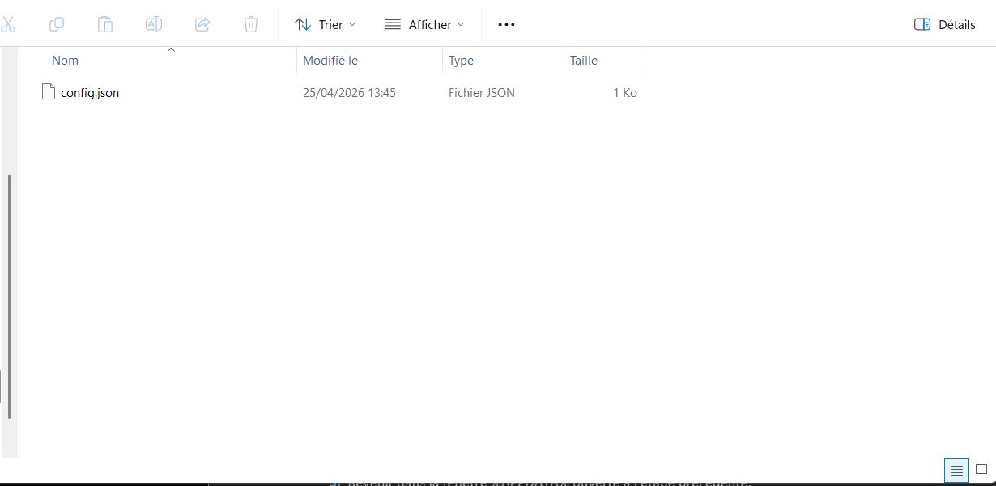
────────────────────────────────────────────────────────────

5. Premier lancement
5.1 Page de connexion
1. Double-cliquer sur l'icône Gestion des Congés sur le bureau.
2. L'application s'ouvre sur une page de connexion en plein écran.
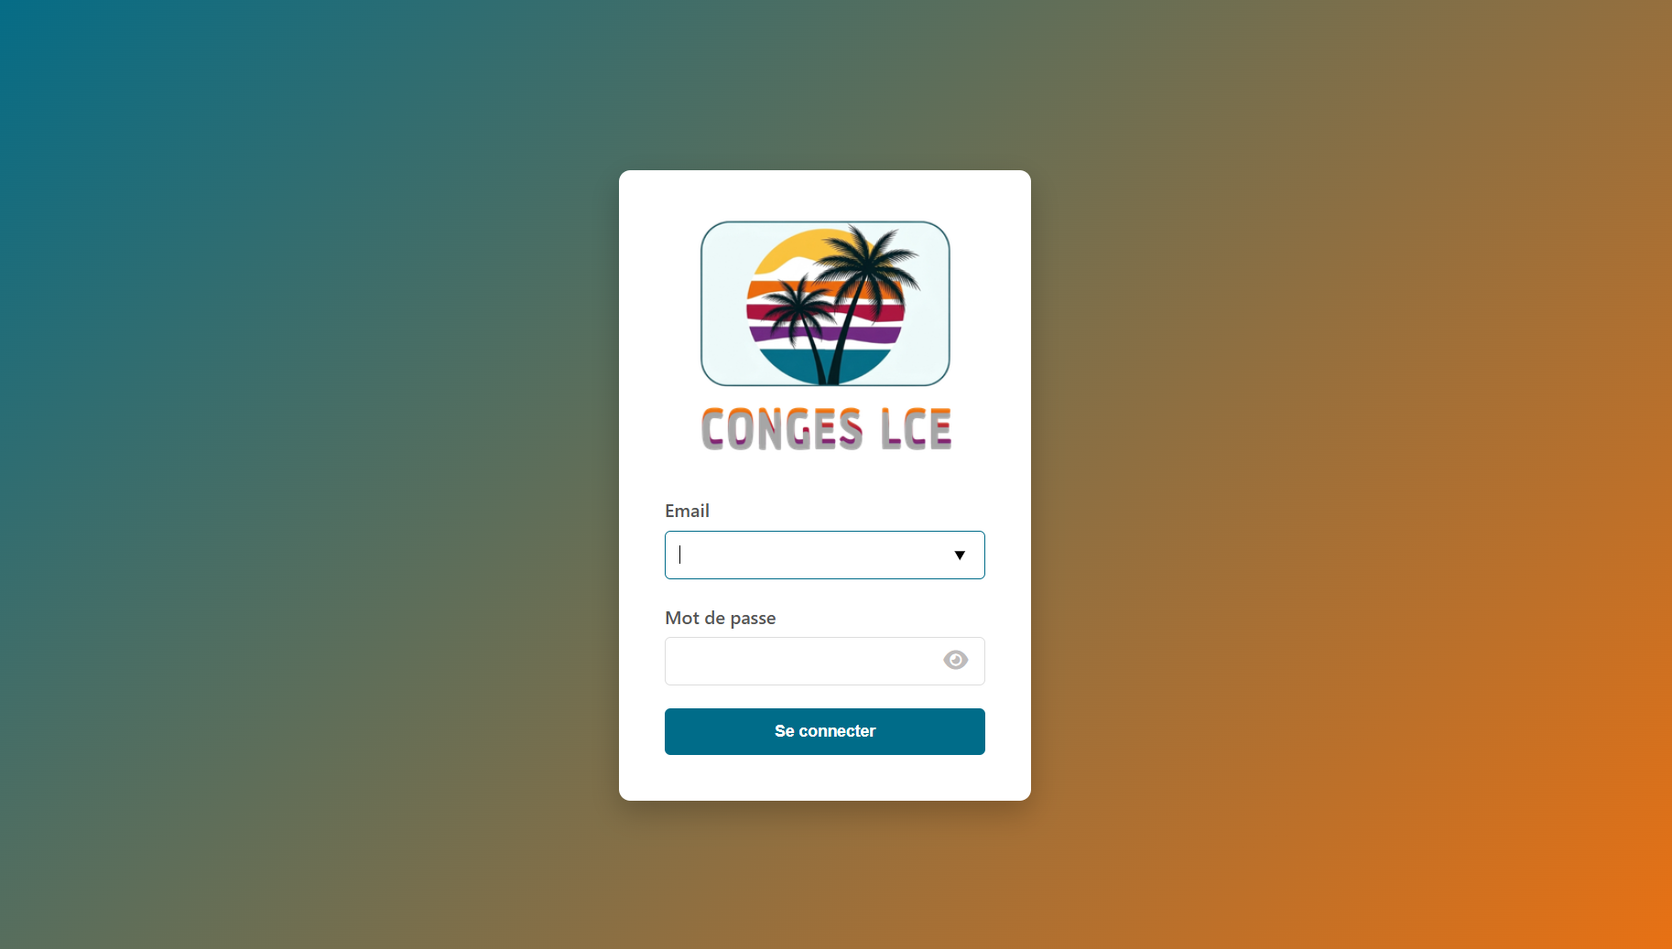
────────────────────────────────────────────────────────────
Saisir l'adresse e-mail du salarié (créée préalablement par l'administrateur).
💡 Astuce — L'application mémorise les e-mails déjà saisis sur ce poste. Au prochain lancement, le champ e-mail propose une auto-complétion.

5.2 Création du mot de passe
Lors de la première connexion d'un utilisateur, l'application demande de définir un mot de passe personnel à la place du mot de passe temporaire.
1. Saisir un nouveau mot de passe.
2. Confirmer le mot de passe dans le second champ.
3. Cliquer sur Valider.
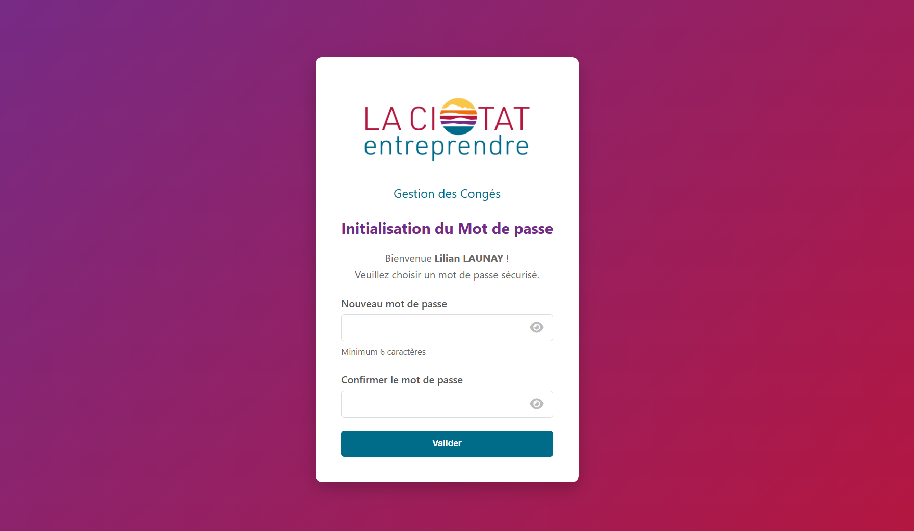
────────────────────────────────────────────────────────────
Une fois le mot de passe créé, l'utilisateur arrive sur son tableau de bord (« Mes Congés »). L'installation est terminée.

6. Vérifications après installation
Avant de remettre le poste à l'utilisateur, vérifier que tout fonctionne :
- L'icône Gestion des Congés est bien présente sur le bureau.
- Au lancement, la page de connexion s'affiche sans erreur.
- Après connexion, les soldes (CP N-1, CP N, RTT, Récup) s'affichent.
- Le calendrier annuel est visible dans la zone de droite.
- Le sélecteur d'année (en haut à droite) permet de changer d'année.
Si tout est conforme, déconnecter le compte test et remettre le poste à l'utilisateur avec son mot de passe temporaire personnel et le guide d'utilisation.

7. Dépannage
7.1 SmartScreen bloque l'installation
Symptôme : un avertissement bleu Windows a protégé votre PC apparaît, sans bouton Exécuter quand même.
Cause : la stratégie de sécurité du poste (souvent gérée par l'IT de l'entreprise) interdit l'exécution d'applications non signées.
Solution : faire valider l'application par l'IT de l'entreprise, ou demander une autorisation temporaire pour ce poste.
7.2 L'application ne démarre pas
Symptôme : l'icône lance brièvement une fenêtre qui se ferme aussitôt, ou rien ne se passe au double-clic.
Solutions à tester dans l'ordre :
1. Vérifier que le dossier conges-lce existe dans %APPDATA% (étape 4).
2. Vérifier la connexion Internet du poste.
3. Désinstaller l'application via Paramètres → Applications, puis réinstaller.
7.3 « Configuration Turso introuvable »
Symptôme : au lancement, un message d'erreur indique que la base de données n'est pas configurée et donne le chemin attendu pour le fichier config.json.
Cause : le dossier conges-lce n'a pas été copié dans %APPDATA%, ou il a été renommé.
Solution : refaire l'étape 4 du présent guide. Le dossier doit s'appeler exactement conges-lce et contenir le fichier config.json.
7.4 Mot de passe oublié
L'utilisateur ne peut pas récupérer son mot de passe lui-même. L'administrateur de l'application doit le réinitialiser depuis l'interface admin (section Salariés → bouton Réinitialiser le mot de passe sur la fiche du salarié concerné).
Un mot de passe temporaire est alors généré, et l'utilisateur sera invité à en définir un nouveau à sa prochaine connexion.

Document version 1.0 — Avril 2026

